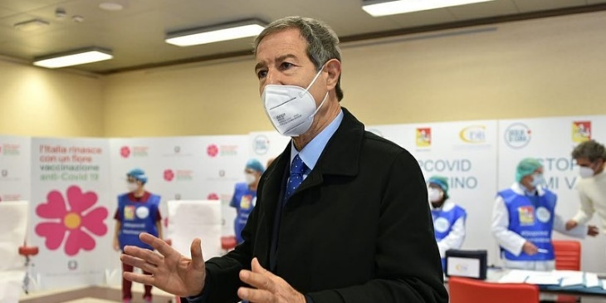

**In finanziaria l’aumento di stipendio del portavoce di Musumeci**

[Fonte: La Sicilia WEB venerdì 26 Marzo 2021](https://www.lasiciliaweb.it/2021/03/26/in-finanziaria-laumento-di-stipendio-del-portavoce-di-musumeci/" \o "19:00) [Ars](https://www.lasiciliaweb.it/tag/ars/), [aumento di stipendio](https://www.lasiciliaweb.it/tag/aumento-di-stipendio/),

**PALERMO** – “Vergogna… vergogna” è il grido che si è alzato dai banchi del M5s all’approvazione all’Ars della norma della finanziaria che aumenta lo stipendio del portavoce del presidente della Regione siciliana.

“E’ scandaloso che il portavoce del presidente, in un momento in cui c’è gente che non riesce a fare la spesa, guadagni più di un primario impegnato a contrastare il Covid o quasi quanto un dirigente generale della Regione che ha responsabilità amministrative e anche penali”, aveva detto prima del voto il deputato pentastellato Giorgio Pasqua. Dopo il voto il presidente dell’Ars Gianfranco Miccichè è stato costretto a sospendere i lavori sulla manovra.

La norma è passata per un solo voto, con 27 favorevoli e 26 contrari. Contro hanno votato i deputati del M5s, del Pd e Claudio Fava. Dodici i parlamentari che non hanno votato pur risultando presenti, tra cui due assessori regionali (altri due invece hanno votato a favore) e sei onorevoli di maggioranza.

**Share** Tweet Whatsapp Email

**Commenti: 8**

[**C. V.**](https://www.facebook.com/cettina.vasta)

Cosa rappresenta ? Il niente ?Perché solo il niente esiste in Sicilia. . Solo papponi che si riepiono e si ingrassano come maiali e noi al macello con la sanità che non da i diritti che noi paghiamo e si muore non per Covid ma per avere la possipossibilità di potersi curare con i nostri contributi. E loro si ingrassano , E trovano sempre i soldi per aumentare i loro stipendi . Lo schifo della Sicilia .Portavoce del Nulla chi non l'ha conosciuta perché presentava il telegiornale su video 3  
.Non se neanche chi è .

[**G. S.**](https://www.facebook.com/giuseppevito.ssuta)

il peggior governo regionale e presidente di tutti i tempi,il nulla x cittadini e imprese e molto bravo ad elargire soldi agli amici e agli amici degli amici.vergogna nessun briciolo di dignità.

[**G. M.**](https://www.facebook.com/giuseppe.manni.549)

Sbarazzatevi delle sanguisughe che di nutrono del tuo sangue, prima che te ne rimanga solo qualche goccia.

[**Giuseppe Barone**](https://www.facebook.com/giuseppe.barone.503)

è tutto un MagnaMagna..

[Mi piace](https://www.facebook.com/plugins/feedback.php?app_id&channel=https%3A%2F%2Fstaticxx.facebook.com%2Fx%2Fconnect%2Fxd_arbiter%2F%3Fversion%3D46%23cb%3Df1b237aa8ab622%26domain%3Dwww.lasiciliaweb.it%26origin%3Dhttps%253A%252F%252Fwww.lasiciliaweb.it%252Ff36e739f37ee9f4%26relation%3Dparent.parent&container_width=770&height=100&href=https%3A%2F%2Fwww.lasiciliaweb.it%2F2021%2F03%2F26%2Fin-finanziaria-laumento-di-stipendio-del-portavoce-di-musumeci%2F&locale=it_IT&numposts=8&order_by=social&sdk=joey&version=v10.0&width) · [Rispondi](https://www.facebook.com/plugins/feedback.php?app_id&channel=https%3A%2F%2Fstaticxx.facebook.com%2Fx%2Fconnect%2Fxd_arbiter%2F%3Fversion%3D46%23cb%3Df1b237aa8ab622%26domain%3Dwww.lasiciliaweb.it%26origin%3Dhttps%253A%252F%252Fwww.lasiciliaweb.it%252Ff36e739f37ee9f4%26relation%3Dparent.parent&container_width=770&height=100&href=https%3A%2F%2Fwww.lasiciliaweb.it%2F2021%2F03%2F26%2Fin-finanziaria-laumento-di-stipendio-del-portavoce-di-musumeci%2F&locale=it_IT&numposts=8&order_by=social&sdk=joey&version=v10.0&width) · 2 · [1 g](https://www.lasiciliaweb.it/2021/03/26/in-finanziaria-laumento-di-stipendio-del-portavoce-di-musumeci/?fb_comment_id=5237225652985594_5239466126094880)

[**Leda Tartaglia**](https://www.facebook.com/profile.php?id=100013030358441)

Non cambieranno mai......sempre e solo impegnati a farsi i loro porci comodi!!!